163060, г. Архангельск,
ул. Урицкого, д.47, офис 322
сайт: www.piligrim29.com
вк:http://vk.com/piligrimt
e-mail: pilgrimt@mail.ru
тел./факс. 8(8182)29-45-29
моб. 47-888-2, 47-888-3, 475-485
Детский санаторий «Жемчужина»
Белоруссия, Витебская область, в 165 км от Минска, на берегу озера Щибот

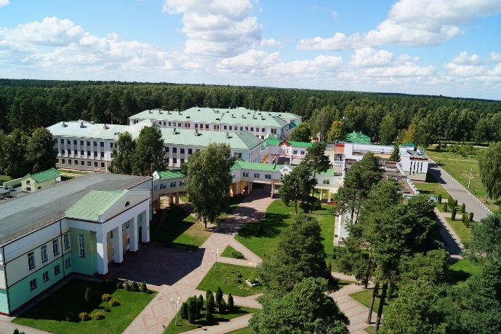
На территории:
- три трехэтажных спальных корпуса
- лечебно-диагностический корпус
- просторная столовая
- культурно-оздоровительный комплекс
- спортивный зал, стадион, бассейн, сауна

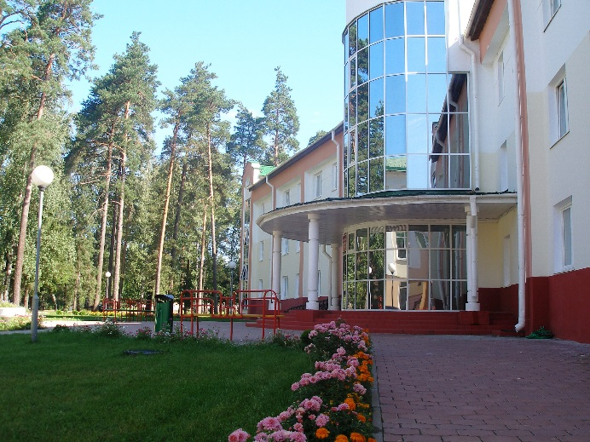

Условия проживания:
Дети проживают в трехэтажном корпусе, по 2-4 человека с удобствами на блок. На каждом этаже - игровая комната с телевизором, автоматическая стиральная машина, холодильник; телефон-автомат в каждом корпусе.

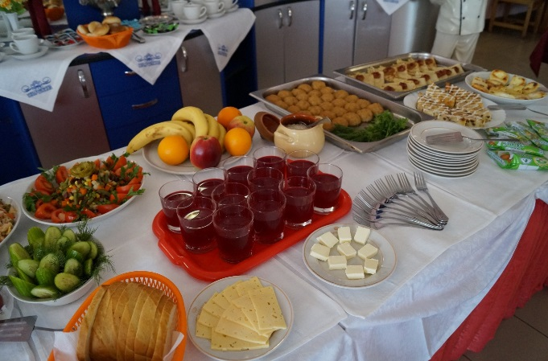

Питание:
диетическое шестиразовое питание(первый/второй завтрак, обед, полдник, ужин, второй ужин), сбалансированное по белкам, жирам, углеводам, обогащённое витаминами и микроэлементами. В меню – богатейший набор экологически чистых продуктов: фрукты и натуральные соки, морепродукты

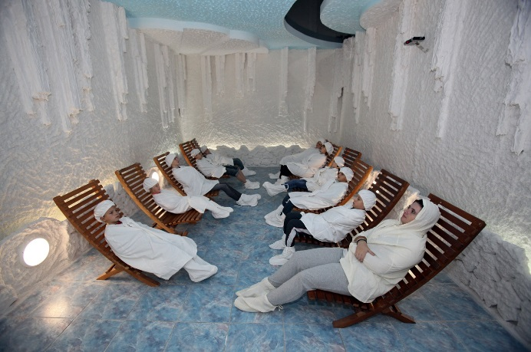
Медицина:
В стоимость санаторно-курортной путевки входит 5 видов процедур по 5 сеансов каждой процедуры (в т.ч. оздоровление в бассейне). В общей сложности, каждый ребенок сможет пройти минимум 25 процедур.

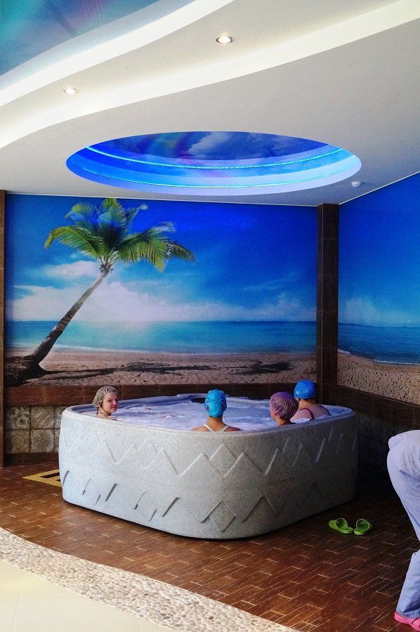

В «Жемчужине» могут пройти лечение дети с заболеваниями:
- Органов дыхания (хронические и затяжные пневмонии, бронхиты, болезни верхних дыхательных путей, бронхиальная астма, бронхоэктатическая болезнь)
- Костно-мышечной системы и соединительной ткани (артропатии инфекционные, артропатии воспалительные, артрозы, системные поражения соединительной ткани, дорсопатии, спондилопатии, болезни мягких тканей, остеопатии, хондропатии)
- Системы кровообращения (хронические ревматические болезни сердца, стенокардия, хроническая ИБС, болезни, характеризующиеся повышенным кровяным давлением, гипотония, цереброваскулярные болезни, болезни артерий, артериол и капилляров, болезни вен, лимфатических сосудов и лимфатических узлов)

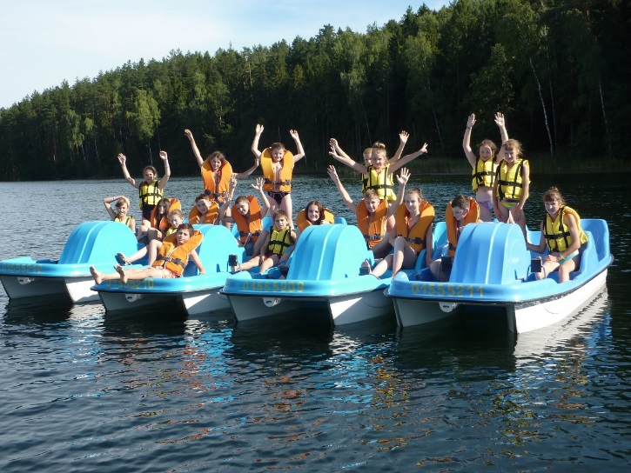
Организация досуга:
Концерты, дискотеки, вечера отдыха, конкурсы, игры, спортивные мероприятия, возможность игры в бадминтон, катание на роликовых коньках, катамаранах,оборудованный пляж с аквапарком (200 м от территории центра), бассейн, теннисные корты, спортивный танцевальный зал, детская игровая комната и многое другое

График и стоимость
Отъезд из Архангельска | Срок путевки | Прибытие в Архангельск | Стоимость
5 августа | 6-17 августа  (12 дней) | 19 августа | 21800 рублей

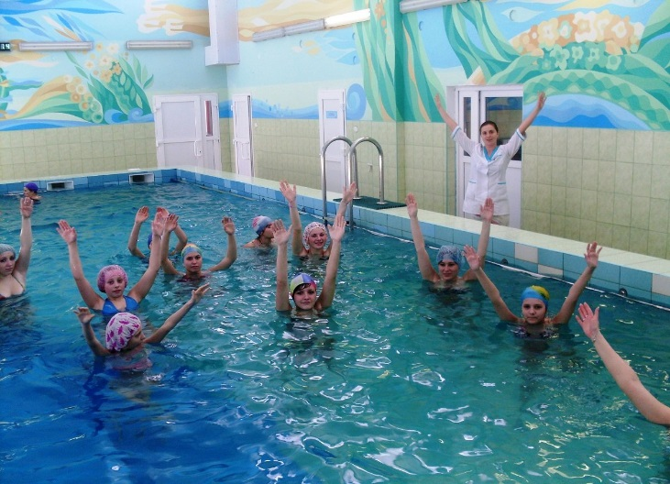
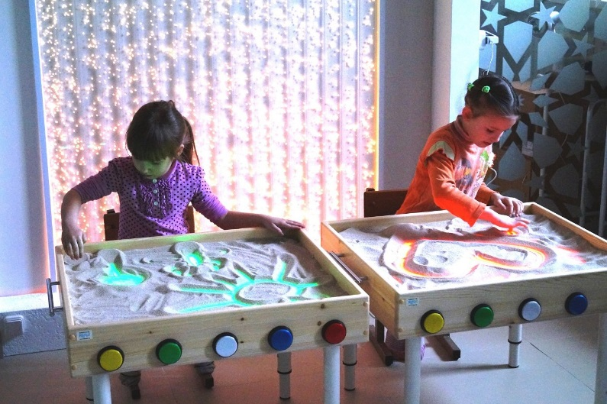
Дополнительно оплачивается проезд Архангельск-Минск-Архангельск

